# Viščiukų broilerių skerdenų ir gabalų pardavimo vidutinės didmeninės (gamintojų) kainos Lietuvos įmonėse EUR/100 kg (be PVM) 2020 m. 20–23 sav.

2020 m. 20–23 sav. (2020 m. gegužės 11–birželio 7 d.)

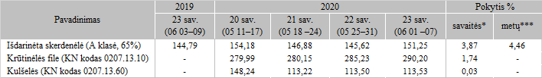

*lyginant 2020 m. 23 savaitę su 22 savaite  
**lyginant 2020 m. 23 savaitę su 2019 m. 23 savaite

Pastaba: vidutinės kainos skaičiuojamos svertiniu būdu

Šaltinis: ŽŪIKVC (LŽŪMPRIS)